Роспотребнадзор рекомендует: сезонные продукты июня
На какие овощи, зелень и фрукты стоит обратить особое внимание в первый летний месяц.
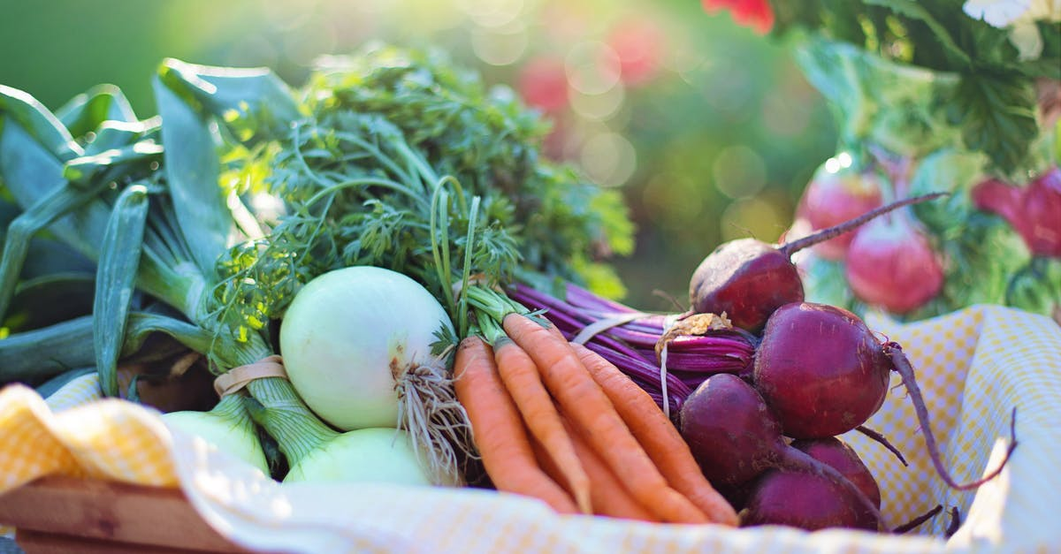
Эксперты Роспотребнадзора подобрали продукты, сезонные для европейской части России: свежие и созревающие в определенное время фрукты и овощи, зелень, импортные продукты, которые доставляют к нам в сезон созревания.
Обязательно покупайте сезонные продукты, так как они наиболее богаты полезными веществами. Употребляя свежую зелень, ягоды, фрукты, овощи, мы получаем максимальное количество витаминов, минеральных веществ, антиоксидантов, которые защищают нас от развития различных заболеваний и вредного воздействия окружающей среды.
Кроме того, летом потребность в энергии уменьшается, снижается и аппетит, поэтому можно уменьшить калорийность рациона. В этом отлично помогут овощи и фрукты.
Итак, что же рекомендуется включить в свое меню в июне?
Из овощей имеет смысл обратить внимание на кабачки и баклажаны, различные виды капусты – белокочанную, брокколи, цветную и кольраби, лук репчатый и порей, молодой горошек и картофель, морковь, свеклу, огурцы, сладкий перец и помидоры, редис и редьку, сельдерей, спаржу и стручковую фасоль, артишоки.
Из фруктов выбирайте абрикосы, нектарины и персики – они как раз в больших количествах появляются как в супермаркетах, так и на рынках по доступным ценам.
Конечно, лето – время ягод. Вишня, черешня, черника, земляника, клубника, красная смородина, крыжовник, малина – все они украсят ваше меню в июне. Кстати, диетологи рекомендуют заменить десерты ягодами. Летом вполне возможно это сделать и не разориться.
Зеленые салаты – одно из обязательных блюд на летнем столе. В июне актуальна такая зелень: кресс-салат, кочанный и листовой салат, рукола, кинза, базилик, петрушка, розмарин, мята, зеленый лук, молодые побеги чеснока, сельдерей, шпинат и щавель, крапива.
Выбирайте качественные сезонные продукты и наслаждайтесь летом!

